

Myslet město
/městské strategie mezi kontrolou a laissez-faire

/Paříž, Lagos, Londýn, São Paulo, Barcelona, Bilbao, Teherán, Curych, Kodaň, Curitiba/

17. 5. – 8. 6. 2013
Vernisáž 16. 5. 2013 v 18 hodin

Výstavní projekt Myslet město je zaměřen na výzkum současných přístupů k městskému plánování, které se pohybují mezi snahami o důslednou kontrolu vývoje města a spontánním, neřízeným laissez-faire. Transformace deseti světových měst jsou nahlíženy prizmatem pěti hlavních témat týkajících se možnosti město řídit, způsobu jeho organizace, měřítka, formy zásahů a plánování z hlediska času.

Kurátorka výstavy Lucie Stejskalová pomocí příkladů z konkrétních měst představuje zdánlivě protichůdné přístupy, které však mezi sebou v reálných situacích spojují poměrně komplexní vazby. Zvolená města jako Paříž, Teherán nebo Bilbao nejsou jediným případem, jak daná témata uvést, a většina z nich spadá do více než jedné tematické kategorie. Některá byla vybrána proto, že byla první svého druhu v implementaci nových metod či
způsobů spolupráce, na jiných lze daný přístup lépe akcentovat.
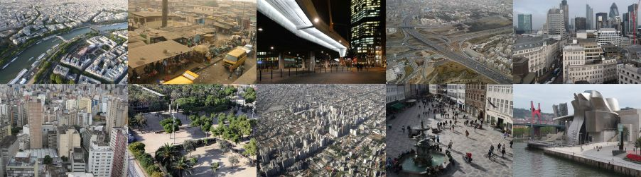

„Záměrem projektu není srovnávat mezi sebou dvojici měst v rámci jednoho tématu ani vyvodit z vývoje těchto měst bezprostřední důsledky, ale názorně představit důležité aspekty současného městského plánování.“ říká kurátorka Lucie Stejskalová. Projekt se zaměřuje na témata podstatná pro evropská města, nicméně zahrnuje i jihoamerické nebo africké metropole, pokud je možné představit na nich dané téma názorněji.

Součástí výstavy jsou dvě panelové diskuze s odborníky z různých oborů týkající se možnosti řízení města a iniciativ občanů. Výstava vychází z magisterské práce kurátorky Mezi kontrolou a laissez-faire, vzniklé na Katedře dějin umění a estetiky VŠUP. Práce se postupně rozrostla do dlouhodobějšího projektu, jehož cílem je rozšířit mezioborovou diskuzi o flexibilním plánování měst.
Koncem září vyjde kniha Myslet město, ve které budou shrnuty dosavadní výsledky projektu.

Doprovodný program k výstavě:
23. 5. v 18:30 přednáška: Městské strategie
29. 5. v 18:30 promítání: Lagos/Koolhaas
30. 5. v 18:30 panelová diskuze: Laissez-faire a iniciativa obyvatel
6. 6. v 18:30 panelová diskuze: Kontrola a možnost řízení

Kurátorka: Lucie Stejskalová
Spolupráce na koncepci a produkci výstavy: Marek Skoták, Žofie Raimanová
Grafický design: Štěpán Malovec
Architektonické řešení: Marek Skoták, Klára Škarková
Grafika projekcí: Michal Slusar, Vojtěch Rada, Jan Drška, Barbora Klimszová
Autoři fotografií: Norbert Gafrik, Tim Jenka, Zuzana Hebronová, Pavel Nasadil, Filip Tittl, Pavla Pelčíková, Lina Procházková, Alžběta Brůhová, Jan Stejskal, Jitka Molnárová, Žofie Raimanová, Marie Gelová, Urban Jeriha, Paulo Yuji Takarada, Luke W. Perry, Simone Schaible, Jan Hanák, Bára Zmeková, Jakub Klaška, Filip Snášel, Noam Darom, Javier Hernández Casillas, Ondřej Janků, Michaela Hojovcová, Sabine Danuser (Stadt Zürich), Jan Magasanik, Birgitte Bundesen Svarre (Gehl Architects), Alba Loza (BILBAO Ría 2000), Daniele Moraes (IPPUC Curitiba), Justin Gosker, Tereza Varvařovská

Výstava vznikla za podpory: Nadace české architektury, Státní fond kultury ČR

Další informace:
VŠUP
Veronika Pařízková
PR Manager
M +420 739 304 060
E parizkova@vsup.cz
www.vsup.cz

O Vysoké škole uměleckoprůmyslové v Praze
Vysoká škola uměleckoprůmyslová v Praze byla založena v roce 1885. Po celou dobu své existence se řadí mezi nejkvalitnější vzdělávací instituce. Důkazem je množství úspěšných absolventů, kteří patří mezi respektované odborníky s prestiží přesahující hranice České republiky.
Škola je rozdělena na šest kateder – architektury, designu, volného umění, užitého umění, grafiky a dějin umění a estetiky. Jednotlivé katedry se dále člení na ateliéry dle své odborné specializace, vedené respektovaným osobnostmi.

